DALLMER Duschrinne CeraWall Select Edelstahl poliert, 1000 mm
Dallmer

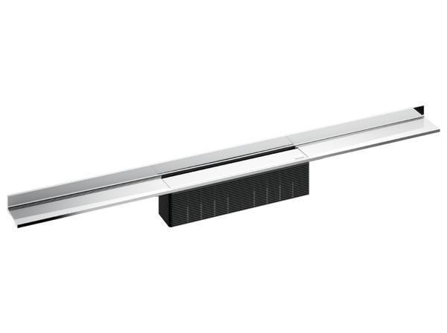Eigenschaften
GTIN:
4001636535115
HAN:
535115
Farbton
silber
Form
gerade Rinne
Oberfläche
hochglänzend, poliert
Produkt
Ablauf mit Duschrinnenaufsatz
Werkstoff
Edelstahl
Breite (mm)
55,00
Länge (mm)
1.000,00
Belastungsklasse
K 3
Eignung Wandbelag (mm)
12 – 24

